**Итоговая проверочная работа**

**по изобразительному искусству**

**3 класс**

**Цель итоговой контрольной работы**: выявить достижение планируемых результатов по учебному предмету «ИЗО» на уровне 3 класса начального общего образования.

**1**.**Какое из перечисленных понятий не обозначает вид изобразительного искусства?**

а) графика

б) скульптура

в) кино

г) живопись

**2**.**Сколько цветов можно выделить в радуге?**

а) 5

б) 7

в) 9

г) 13

**3.** **К какому жанру относится изображение птиц и животных?**

а) пейзаж

б) бытовой

в) анималистический

г) натюрморт

**4. Как называется картина, составленная из маленьких цветных квадратиков особого стекла (смальты)?**

а) аппликация

б) мозаика

в) гравюра

г) репродукция

**5.** **Рисунок, выполненный карандашом, углём, тушью или краской одного цвета, относят к … .**

а) графике

б) живописи

в) орнаменту

г) рельефу

**6.** **Цвета, которые нельзя получить путём смешивания красок, называют… .**

а) основными

б) составными

в) тёплыми

г) холодными

**7. Какой из перечисленных цветов не является основным?**

а) жёлтый

б) красный

в) синий

г) зелёный

**8. Белая бумага, дощечка для смешивания красок и получения нужного цвета есть… .**

а) мольберт

б) палитра

в) пастель

г) акварель

**9. Что определяют как строительное искусство, зодчество, искусство проектировать?**

а) архитектура

б) интерьер

в) графика

г) композиция

**10. В какой росписи используются только белая и синяя краски?**

а) Хохломская

б) Городецкая

в) Гжель

г) Дымковская

**11. Картины, изображающие, различные предметы обихода, снедь, фрукты, цветы.**

а) пейзаж

б) портрет

в) этюд

г) натюрморт

**12. Живописное, графическое или скульптурное украшение из повторяющихся геометрических, растительных и животных элементов – это…**

а) орнамент

б) репродукция

в) аппликация

г) колорит

**13. При смешивании каких цветов можно получить фиолетовый цвет?**

а) красный и коричневый

б) красный и синий

в) красный и чёрный

г) синий и коричневый

**14. *Как называется композиция из разноцветного стекла, пропускающего свет и встроенного в оконный проём?**

а) живопись

б) витраж

в) мозаика

г) скульптура

**Практическая часть.**

Нарисуй натюрморт.

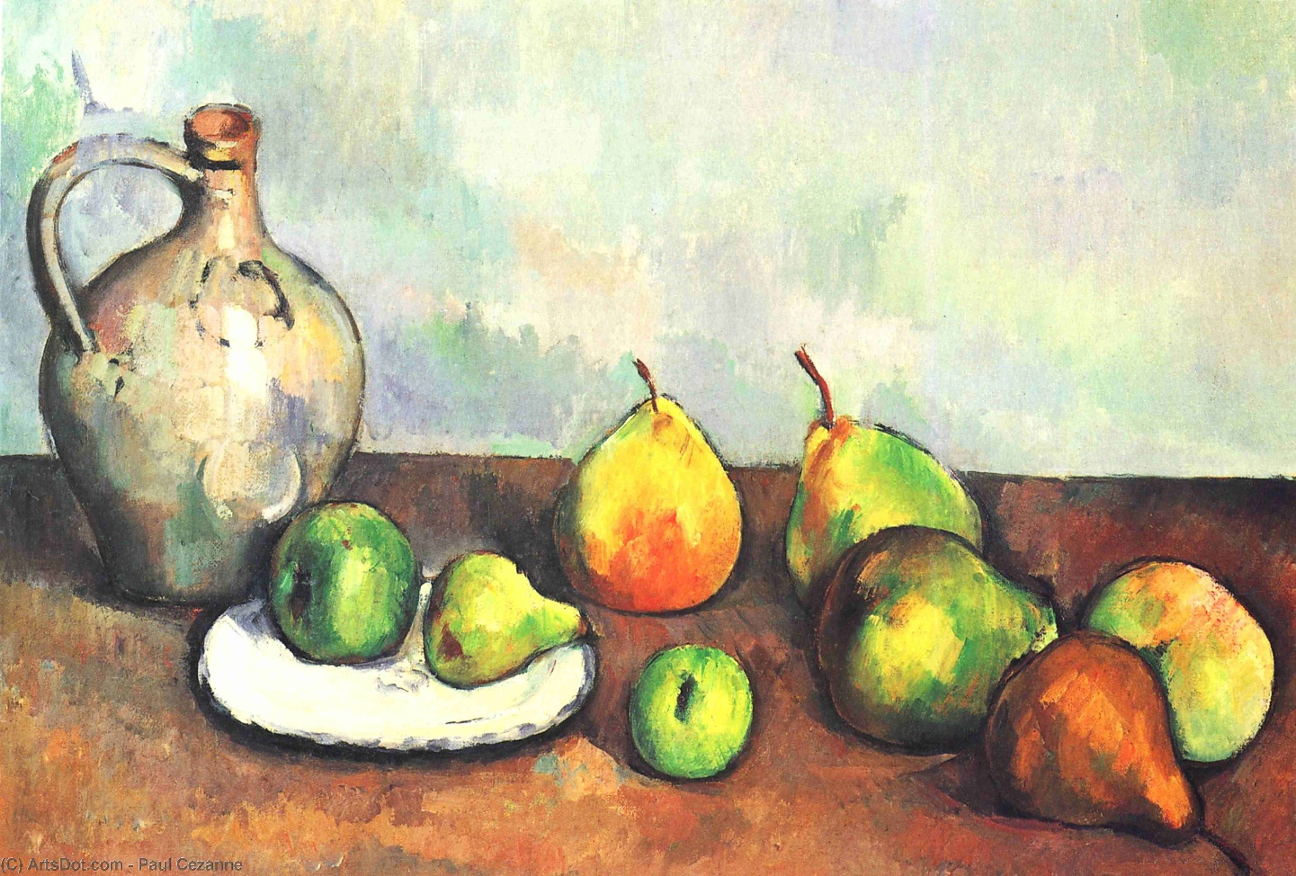

**КЛЮЧ К ТЕСТУ:**

**1 – В**

**2 – Б**

**3 – В**

**4 – Б**

**5 – А**

**6 – А**

**7 – Г**

**8 – Б**

**9 – А**

**10 – В**

**11 – Г**

**12 – А**

**13 – Б**

**14 – Б**

**Критерии оценивания практической части**

1.Как решена композиция: правильное решение композиции, предмета, орнамента (как организована плоскость листа, как согласованы между собой все компоненты изображения, как выражена общая идея и содержание).

2.Общее впечатление от работы. Оригинальность, яркость и эмоциональность созданного образа. Аккуратность работы.

3.Владение техникой: как учащийся использует выразительные художественные средства в выполнении задания.

**"5" («отлично»)**- ставится, если обучаемым:

-самостоятельно и аккуратно выполняет рисунок с соблюдением законов композиции, гармонично согласовывая между собой все компоненты изображения;

-полностью закрывает плоскость листа цветом или тоном, с детальной проработкой элементов композиции;

-умеет подметить и передать в изображении наиболее характерное.

-умеет подметить, но не совсем точно передаёт в изображении наиболее характерное.

**"4" («хорошо»)** - ставится, если обучаемым:

-начинает выполнять рисунок с помощью учителя, допускает незначительные нарушения законов композиции и единства между элементами изображения, не очень аккуратно ведёт работу;

-не полностью закрывает плоскость листа цветом или тоном, но детально прорабатывает элементы композиции;

-умеет подметить, но не может передать в изображении наиболее характерное.

**3"(«удовлетворительно»)**- ставится, если обучаемым:

-небрежно выполняет работу, большую часть рисунка выполняет с помощью учителя, допускает грубые нарушения законов композиции и единства между элементами изображения;

-частично закрывает плоскость листа цветом или тоном, нет детальной проработки элементов композиции;

**«2» («неудовлетворительно»)** - недопустима, так как она может погасить интерес ребёнка и соответственно его потребность в творческой деятельности.

**Максимальное количество баллов – 14.**

|  |  |
| --- | --- |
| **Количество баллов** | **Отметка** |
| **11-14 баллов** | **«5»** |
| **7-10 баллов** | **«4»** |
| **0 -7 баллов** | **«3»** |

**Анализ контрольной работы по изо за год 3 класс**

|  |  |  |  |  |  |  |  |  |  |  |  |  |  |  |  |  |  |  |  |  |
| --- | --- | --- | --- | --- | --- | --- | --- | --- | --- | --- | --- | --- | --- | --- | --- | --- | --- | --- | --- | --- |
| №/п | ФИ | **Задания теста** | | | | | | | | | | | | | | **Практическая часть** | | | **Отметка** | |
| *1* | *2* | *3* | *4* | *5* | *6* | *7* | *8* | *9* | *10* | *11* | *12* | *13* | *14* | |  |  | |
| 1 |  |  |  |  |  |  |  |  |  |  |  |  |  |  |  | |  |  | |
| 2 |  |  |  |  |  |  |  |  |  |  |  |  |  |  |  | |  |  | |
| 3 |  |  |  |  |  |  |  |  |  |  |  |  |  |  |  | |  |  | |
| 4 |  |  |  |  |  |  |  |  |  |  |  |  |  |  |  | |  |  | |
| 5 |  |  |  |  |  |  |  |  |  |  |  |  |  |  |  | |  |  | |
| 6 |  |  |  |  |  |  |  |  |  |  |  |  |  |  |  | |  |  | |
| 7 |  |  |  |  |  |  |  |  |  |  |  |  |  |  |  | |  |  | |
| 8 |  |  |  |  |  |  |  |  |  |  |  |  |  |  |  | |  |  | |
| 9 |  |  |  |  |  |  |  |  |  |  |  |  |  |  |  | |  |  | |
| 10 |  |  |  |  |  |  |  |  |  |  |  |  |  |  |  | |  |  | |
| 11 |  |  |  |  |  |  |  |  |  |  |  |  |  |  |  | |  |  | |
| 12 |  |  |  |  |  |  |  |  |  |  |  |  |  |  |  | |  |  | |
| 13 |  |  |  |  |  |  |  |  |  |  |  |  |  |  |  | |  |  | |
| 14 |  |  |  |  |  |  |  |  |  |  |  |  |  |  |  | |  |  | |
| 15 |  |  |  |  |  |  |  |  |  |  |  |  |  |  |  | |  |  | |
| 16 |  |  |  |  |  |  |  |  |  |  |  |  |  |  |  | |  |  | |
| 17 |  |  |  |  |  |  |  |  |  |  |  |  |  |  |  | |  |  | |
| 18 |  |  |  |  |  |  |  |  |  |  |  |  |  |  |  | |  |  | |
| 19 |  |  |  |  |  |  |  |  |  |  |  |  |  |  |  | |  |  | |
| 20 |  |  |  |  |  |  |  |  |  |  |  |  |  |  |  | |  |  | |
| 21 |  |  |  |  |  |  |  |  |  |  |  |  |  |  |  | |  |  | |
| 22 |  |  |  |  |  |  |  |  |  |  |  |  |  |  |  | |  |  | |
| **Без ошибок** | |  |  |  |  |  |  |  |  |  |  |  |  |  |  | |  |  | |
| **Ошибки** | |  |  |  |  |  |  |  |  |  |  |  |  |  |  | |  |  | |
| **Качество в %** | |  |  |  |  |  |  |  |  |  |  |  |  |  |  | |  |  | |

**Вывод:**

**Группа риска:**